Муниципальное казенное общеобразовательное учреждение
«Элисенваарская средняя общеобразовательная школа»
(МКОУ «Элисенваарская СОШ»)
186720 Республика Карелия, Лахденпохский р-н, п. Элисенваара, ул. Школьная, д.7,
тел/факс (814)50 33-651, elis-ch-37@yandex.ru

КАРТА ДИСТАНЦИОННОГО ЗАНЯТИЯ
Дата: 28.04.2020 г.
Класс: 5
Предмет: математика
Учитель: Васильева Лариса Владимировна
Адрес обратной связи: vas_lar@mail.ru

- Инструкция для учащегося:
- Повторить теоретический материал урока
- Проверить степень усвоения знаний с помощью тренировочных заданий
- Закрепить полученные знания с помощью выполнения домашнего задания

- План-конспект учебного занятия:
2.1. Тема: «Объём параллелепипеда»
2.2. Цель: повторить формулы для нахождения объёма и площади поверхности прямоугольного параллелепипеда и куба; совершенствовать применение формулу для расчета объёма и площади поверхности прямоугольного параллелепипеда и куба.

2.3. Краткий план занятия:
- повторить теоретический материал
- закрепить полученные знания на практике

2.4.Содержание занятия
1. Теоретический материал для повторения изученного материала
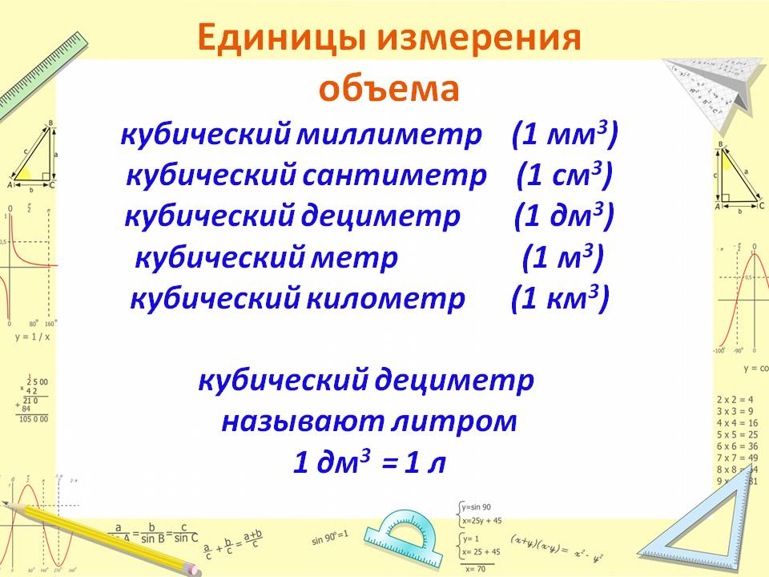
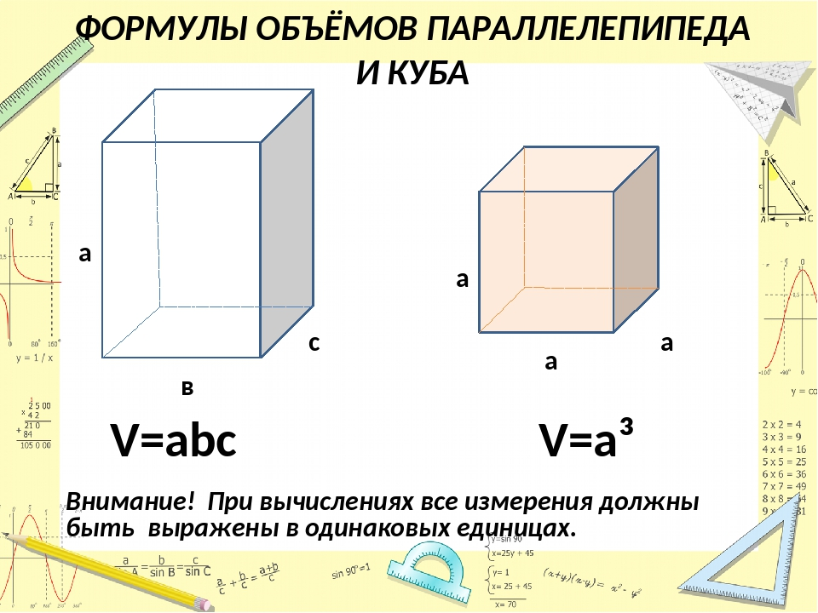

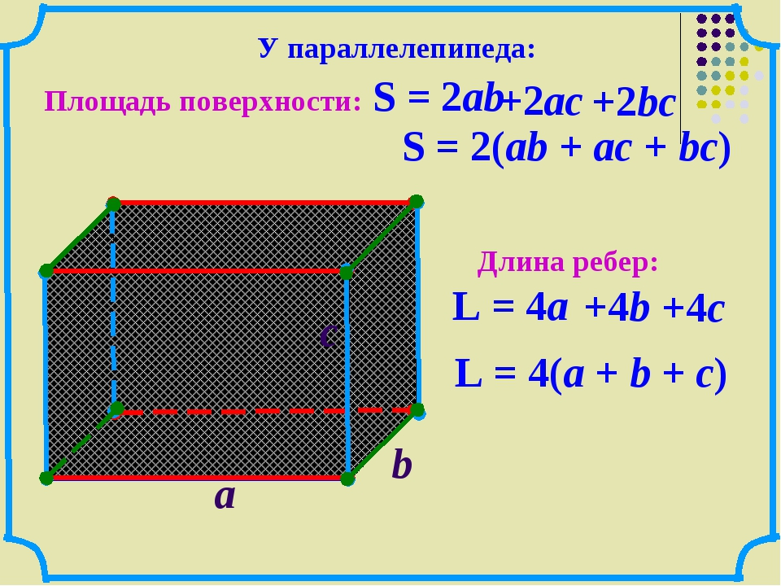
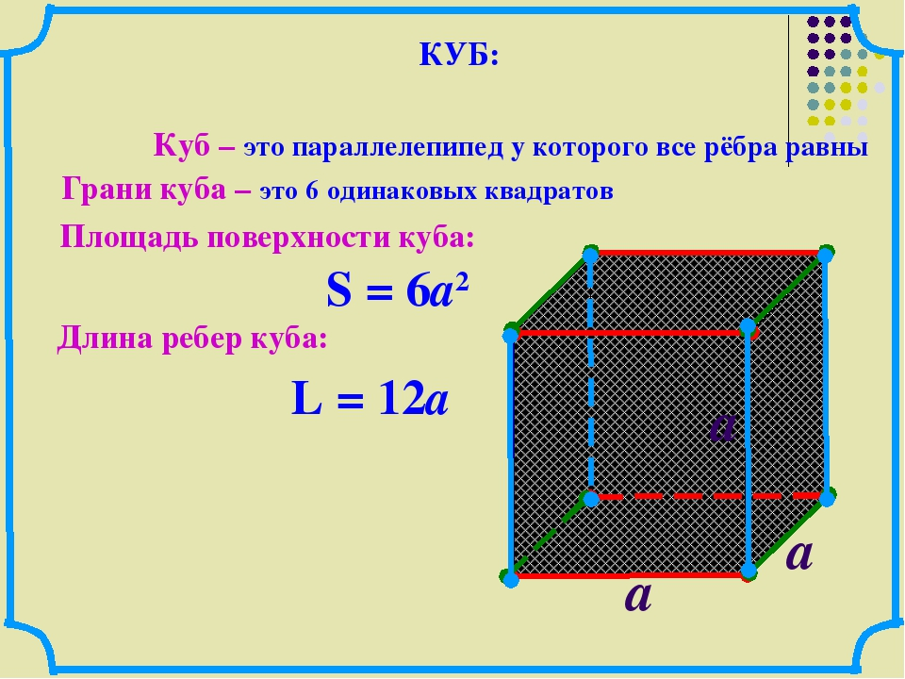

2.5. Тренировочные задания:
- Выполните задание: (в ответах пишите только недостающие слова)
- 1) Прямоугольный параллелепипед – это ………………….. фигура.
- 2) Стороны граней параллелепипеда называются…………………
- 3) У параллелепипеда……вершин,
- 4) …….ребер,
- 5) …….граней.
- 6) Каждая грань параллелепипеда – это……………………………………………..
- 7) Прямоугольный параллелепипед имеет (сколько?)……………измерений.
- 8) Измерения прямоугольного параллелепипеда называются………………..
- 9)Прямоугольный параллелепипед, у которого все измерения равны, называется………………………………………..
- 10)Гранями куба являются…………………………
- 11) Каждая грань параллелепипеда содержит (сколько?)…………..ребер.
- 12) Каждое ребро параллелепипеда содержит (сколько?)………… вершин.
- Решите задачу: Высота кабинета 3м, ширина 6м, и длина 6м. Сколько кубических метров воздуха находится в комнате?
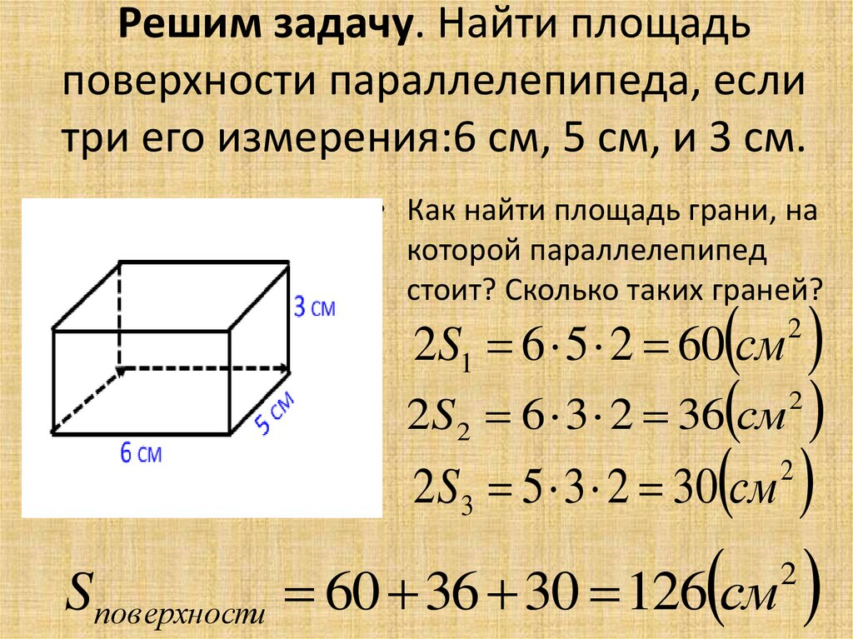
- Рассмотрим задачу на нахождение площади полной поверхности параллелепипеда: (чтобы найти площадь полной поверхности параллелепипеда, надо найти площади всех граней параллелепипеда (их всего шесть), и затем сложить получившиеся результаты).

2.6. Домашнее задание: стр. 244, п. 10.3 учебника,
